***ДЕНЬ СЕМЬИ (15 МАЯ)***

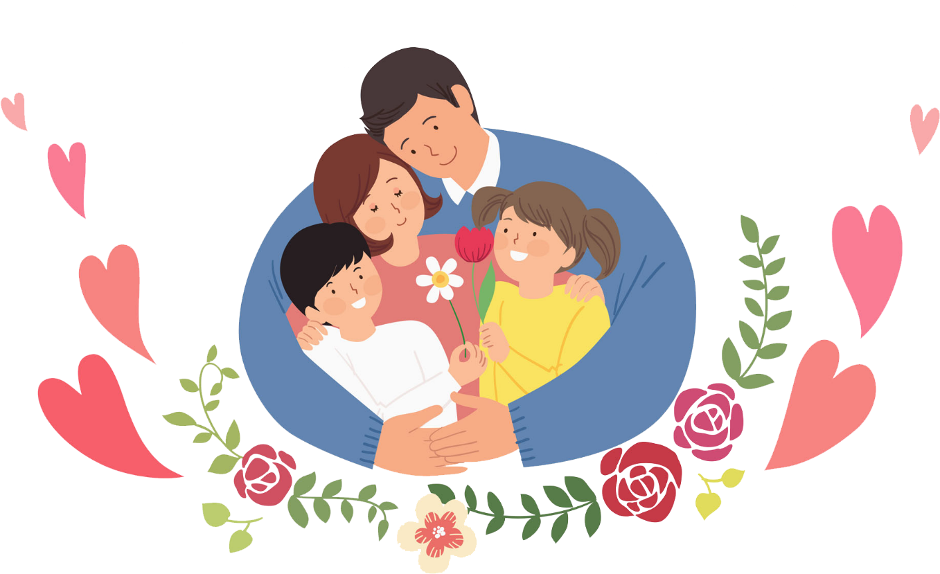

Учреждение здравоохранения «Минский областной клинический центр «Психиатрия – наркология» в рамках мероприятия

***«Семья и семейные ценности»***

проводит бесплатные психологические консультации семей по телефону и индивидуально по вопросам планирования семьи, охраны материнства, семейным ценностям, детско-родительским отношениям и информационно-просветительские мероприятия по темам позитивного восприятия семьи, продолжения рода, культивирование и воспитание уважения к институту семьи и родительству, сохранению традиционных семейных ценностей.

***с 10.00-12.00 (12.05.2025г - 17.05.2025г)***

по телефонам и предварительной записи на индивидуальные консультации:

***гор. 8017- 270-90-84***

***«Телефон Доверия» гор. 8017-311-00-99***

***МТС 8-029-899-04-01***

***А1 8-029-101-73-73***